

Como inserir o arquivo do Manual da Nova Marca
na Intraport

Fevereiro 2023
Faça login na Intraport e vá para a página do Manual da Nova Marca no menu:
Institucional > Manual da Nova Marca

Deverá aparecer um botão com o desenho de uma engrenagem
Se não surgir esse botão precisará pedir à GERCOS que conceda acesso de edição nesta página.
Clique na engrenagem e escolha Editar
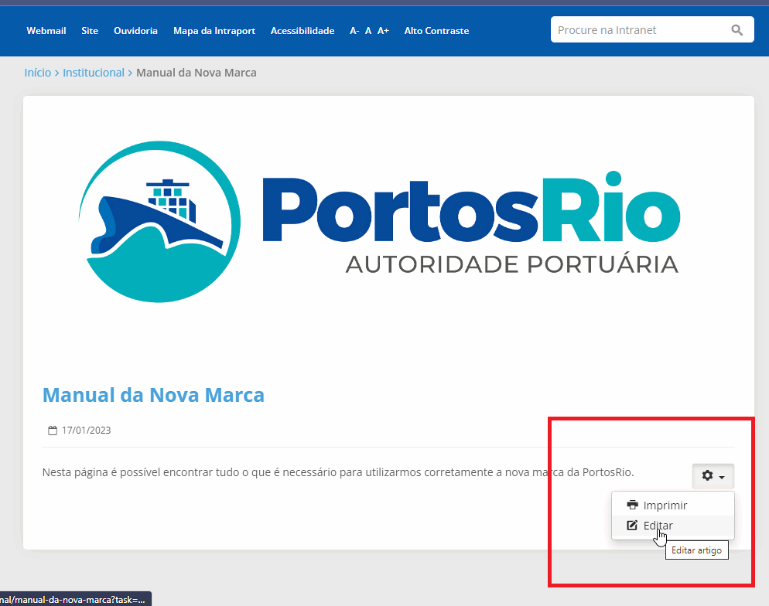

A página vai abrir no editor de texto.
Abra uma linha abaixo da frase “Nesta página é possível encontrar ...”
Digite a frase: Manual da Nova Marca e marque-a arrastando o cursor do mouse sobre ela para que venha a ser o link do arquivo do manual.

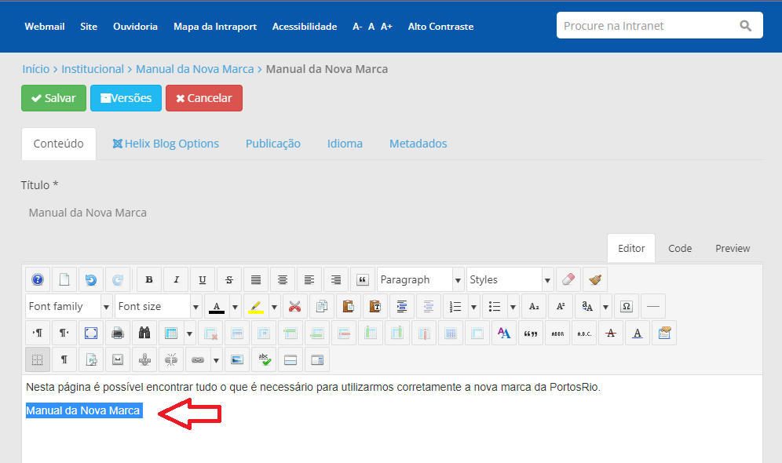
Clique no botão Insert Link para abrir a caixa de diálogo Link
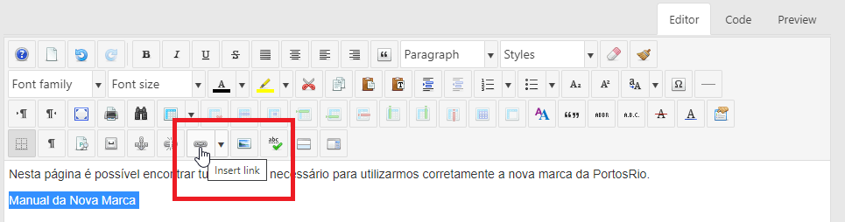

Clique no botão Browse para abrir o gerenciador de arquivos da Intraport File Browser.
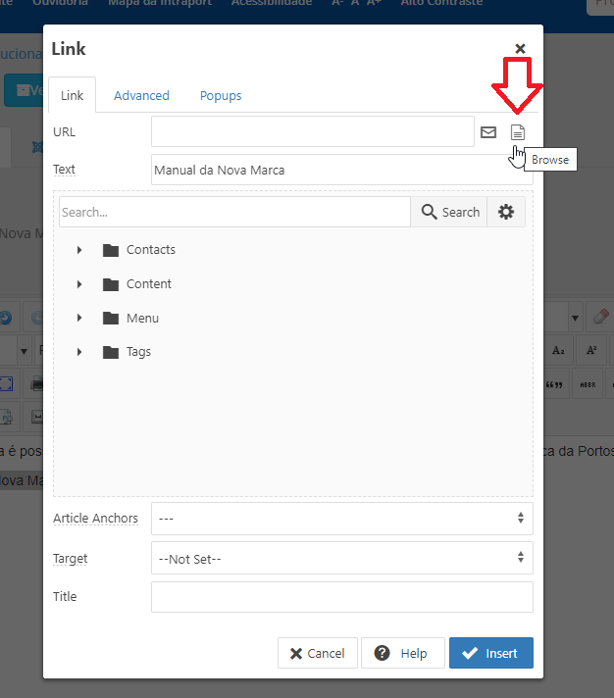

IMPORTANTE !!!!
Para fazer upload de arquivos, PRIMEIRO marque a pasta para a qual deseja subir o(s) arquivo(s) para DEPOIS fazer o upload.

Vai abrir o gerenciador de arquivos File Browser
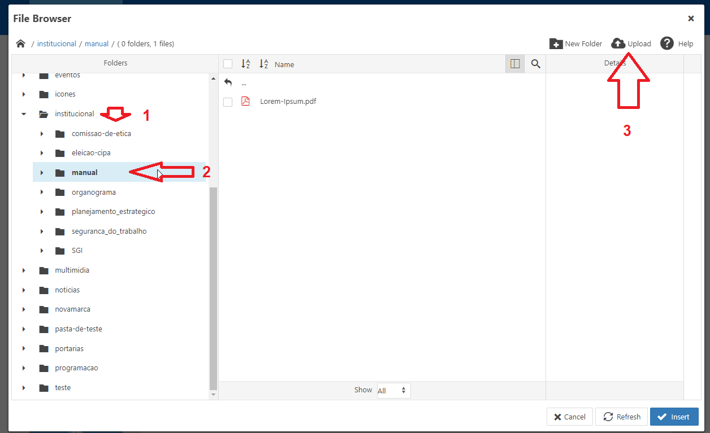

Vá para a pasta institucional (1)e depois manual (2) para que o arquivo seja carregado para esta pasta.
Clique no botão Upload (3)
Vai abrir a caixa de diálogo Upload

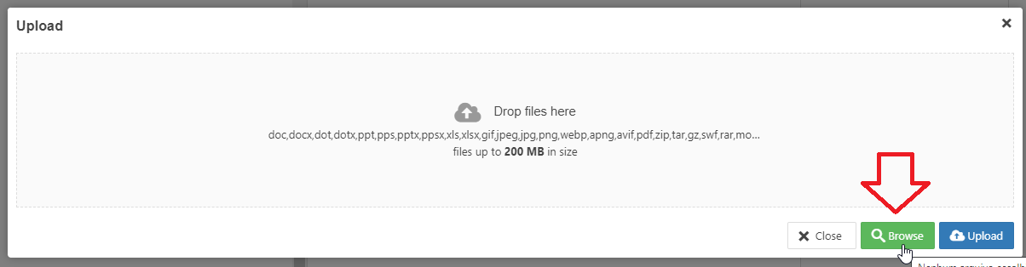
Clique no botão verde [ Browse ] e escolha o arquivo desejado que está em seu computador

O nome do arquivo irá aparecer logo abaixo de Upload (1)
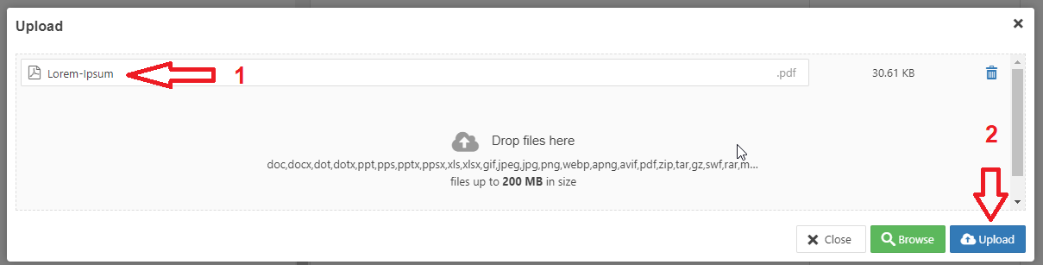

Clique no botão azul [ Upload ] para fazer upload do arquivo para o servidor (2)
O nome do arquivo aparecerá em negrito com fundo azul-claro no gerenciador de arquivos
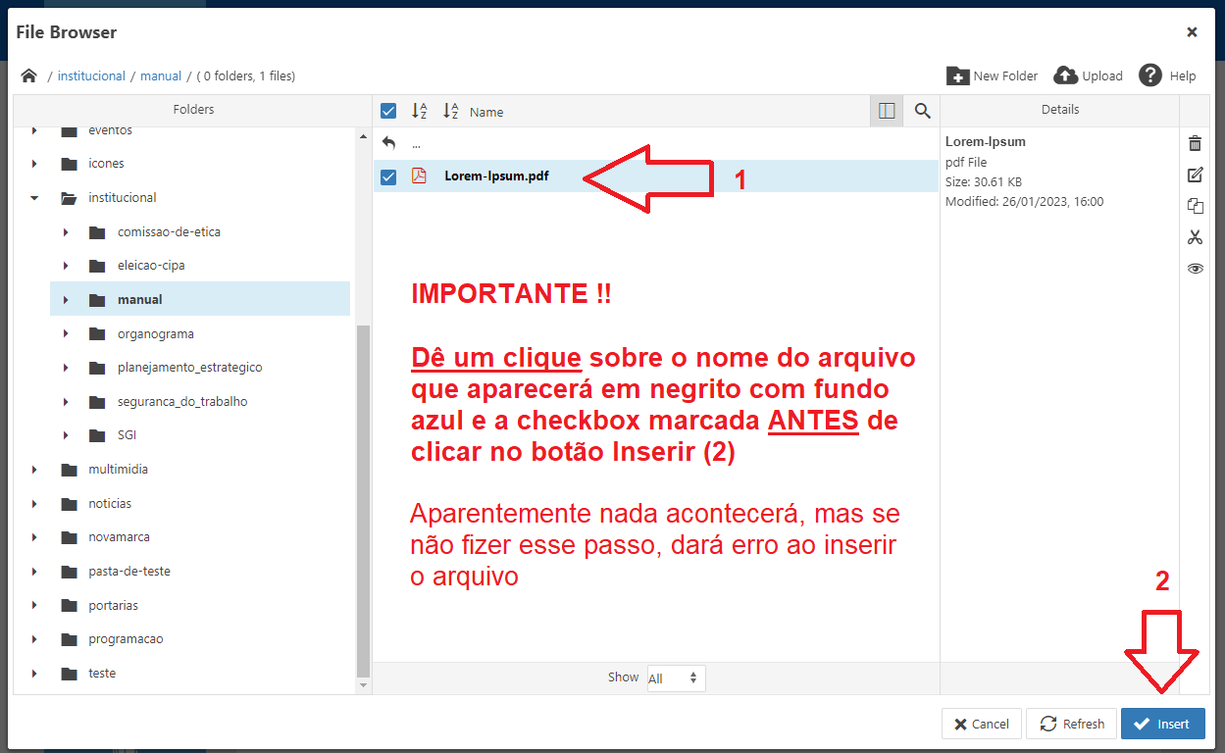

IMPORTANTE !!!
Dê um clique sobre o nome do arquivo que aparecerá em negrito ANTES de clicar no botão azul [ Insert ] (2)
Se não fizer esse passo dará aviso de erro ao tentar inserir o arquivo na página.
Clique no botão azul [ Insert ] (2) vai abrir a caixa de di;alogo Link.

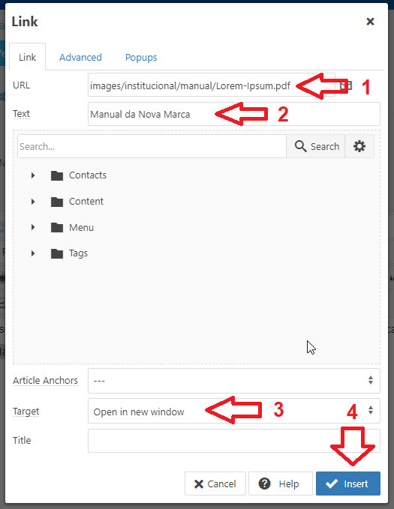
Verá o nome do arquivo em URL (1) e o texto que irá receber o link em Text (2)
Clique em Target e escolha Open in new window (3) para que o documento abra em nova aba do navegador
Clique no botão azul [ Insert ]
O File Browser se fecha e a janela retorna para o editor, agora mostrando a frase “Manual da Nova Marca” com o link para o manual em PDF que irá abrir em outra aba do navegador.
Clique no botão verde [ Salvar ] para salvar a página e retornar para a Intraport.
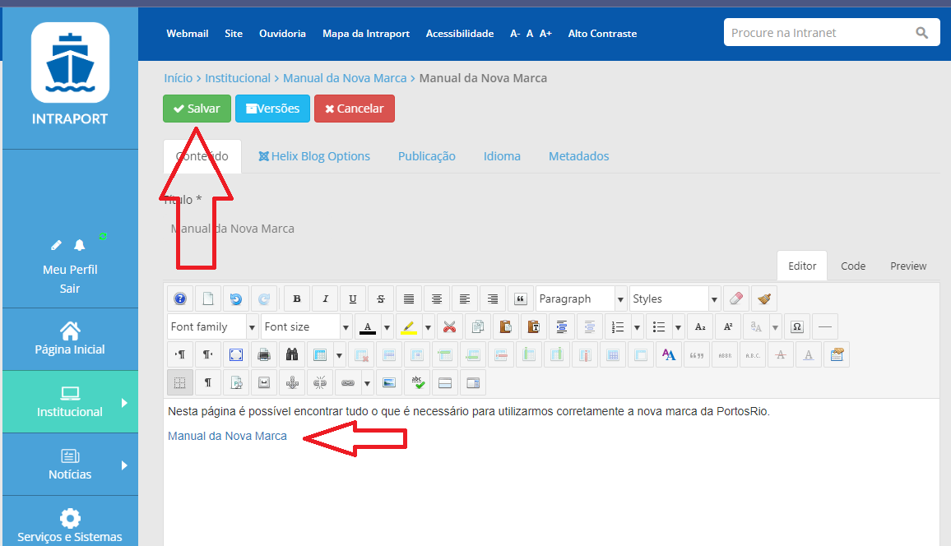

Vai aparecer a mensagem em verde: Artigo salvo com sucesso!
Teste o link para ver se funcionou.
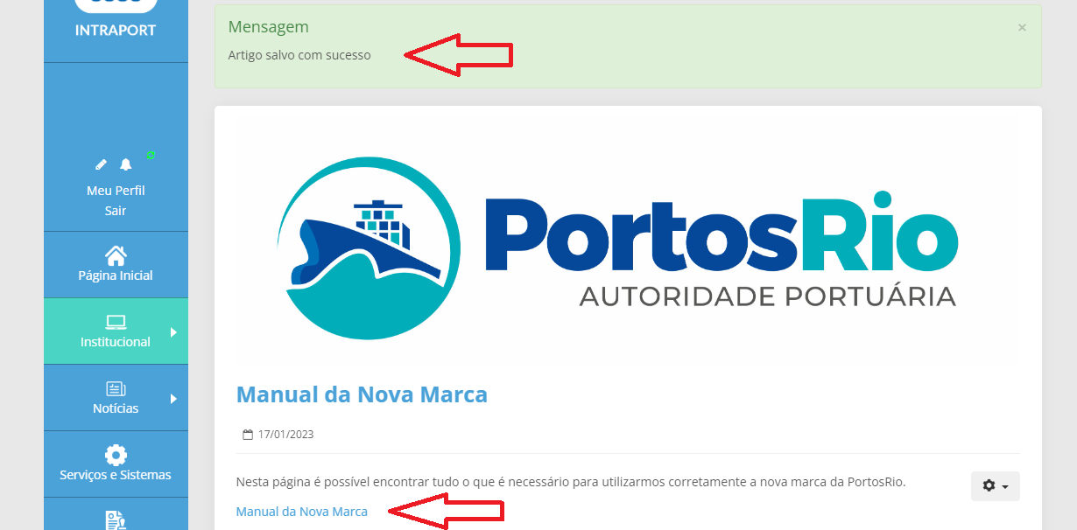

Obrigado!
Luiz Guilherme Bomfim
TSP / GERCOS
Tel: 99477-2107
lguilherme@portosrio.gov.br
26/02/2023

